Capítulo 1 — Gases Perfeitos

Por que uma bola murcha no frio e infla no calor?
Você guardou uma bola de futebol na garagem no inverno e encontrou-a murcha na manhã seguinte — sem nenhum furo. O ar continuou dentro, mas algo mudou. Pressão, volume e temperatura de um gás estão conectados por uma lógica precisa: altere um, os outros respondem.

💭 Pense um pouco:
Quando você calibra um pneu a frio e depois dirige 30 minutos, a pressão aumenta — o ar que entrou é o mesmo. O que mudou?

1. O modelo do gás perfeito
Um gás perfeito é um modelo teórico que representa o comportamento real dos gases com precisão suficiente para a maioria das situações práticas.

1.1 O que é um gás perfeito?
O modelo assume duas condições:
- moléculas não interagem entre si (sem atração nem repulsão);
- moléculas ocupam volume desprezível em relação ao recipiente.

Gases reais se comportam como perfeitos a baixa pressão e alta temperatura — condição da maioria dos problemas de Física. Ar atmosférico, nitrogênio e gases nobres são boas aproximações.

💡 Você sabia?
A pressão de um gás é resultado de bilhões de colisões moleculares por segundo contra as paredes do recipiente.

1.2 Quais grandezas descrevem o estado de um gás?
O estado termodinâmico é descrito por três variáveis:
- Pressão (P): força por unidade de área sobre as paredes; SI: pascal (Pa). Valor padrão: ;
- Volume (V): espaço ocupado pelo gás; SI: metro cúbico (m³);
- Temperatura (T): energia cinética média das moléculas; sempre em kelvin (K) nas equações dos gases. Conversão: 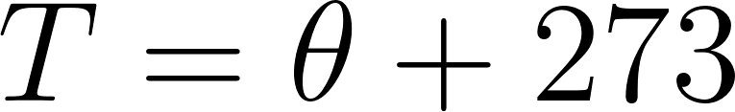, onde  é a temperatura em °C.

⏸️ Pare e Pense:
O que aconteceria com a equação se  pudesse ser negativa? Por que o kelvin elimina esse problema?

2. Equação de Clapeyron
Para descrever um gás completamente, as três variáveis de estado precisam ser relacionadas com a quantidade de gás presente.

2.1 Como a quantidade de matéria entra na equação?
A grandeza 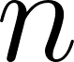 (mol) quantifica a quantidade de moléculas. Dois recipientes com o mesmo gás, mesma T e mesma P, mas volumes diferentes — o maior tem mais moléculas, ou seja, maior .

A constante universal dos gases vale:

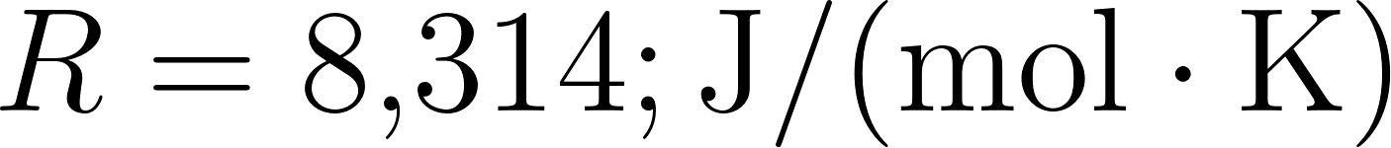

2.2 A equação de Clapeyron


onde  é a pressão (Pa), 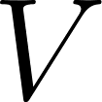 é o volume (m³),  é a quantidade de matéria (mol) e  é a temperatura absoluta (K).

📝 Exemplo: Um recipiente rígido contém 2,0 mol de gás perfeito a 27 °C. Qual é o volume se 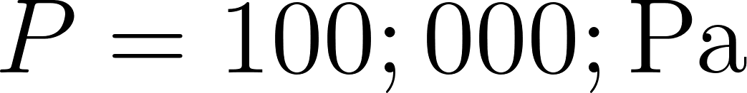?

Dados: 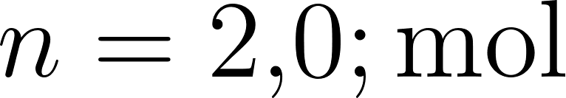, 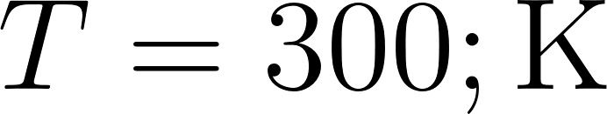, 

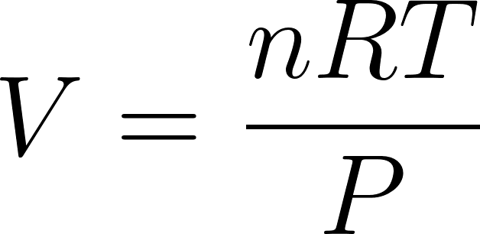

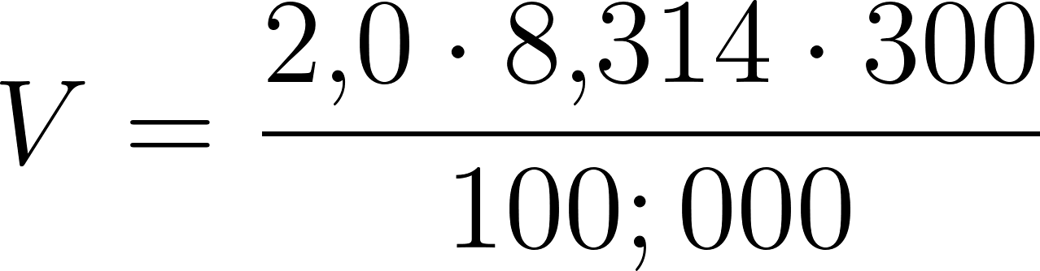

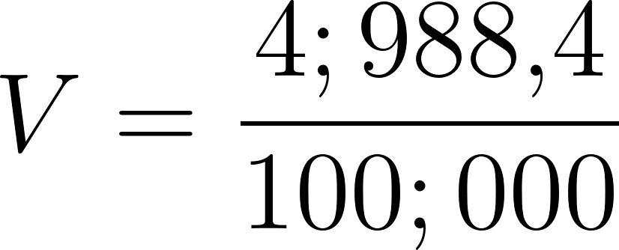

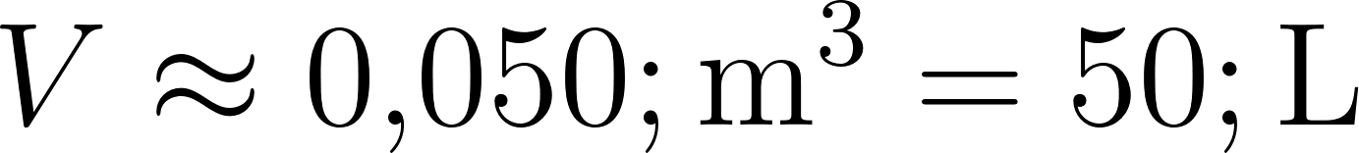

⚡ Física no Dia a Dia:
Cilindros de gás de cozinha têm pressão, volume e temperatura monitorados com base em  para evitar ruptura.

3. Lei Geral dos Gases Perfeitos
Quando a massa de gás é fixa (mesmo ), comparar dois estados dispensa conhecer  e 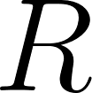.

3.1 Derivação da Lei Geral
Como  vale para qualquer estado do mesmo gás:

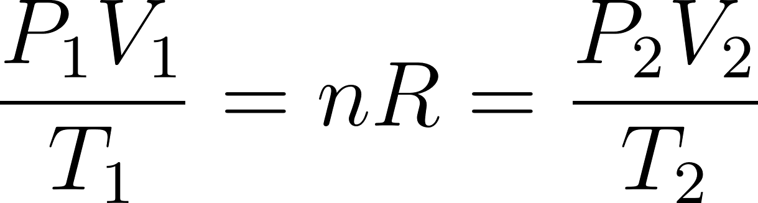

Portanto:

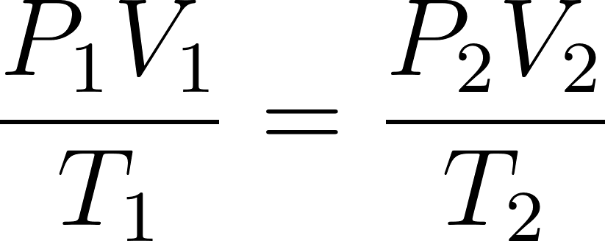

Temperatura sempre em kelvin. Os índices 1 e 2 identificam os dois estados.

📏 Medidas Impressionantes:
Um balão meteorológico lançado com 1 m³ pode expandir até 10 m³ na estratosfera, onde a pressão cai a 1/10 da atmosférica.

3.2 Aplicando a Lei Geral
📝 Exemplo: Uma seringa fechada tem ar a 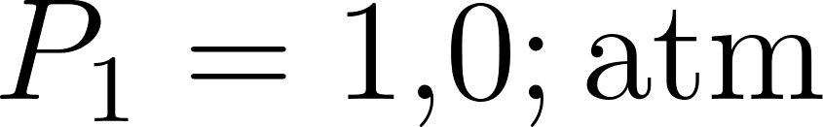, 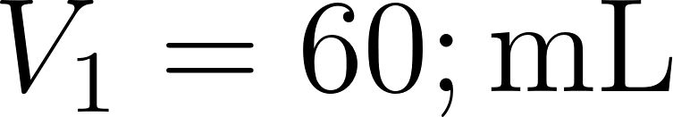, 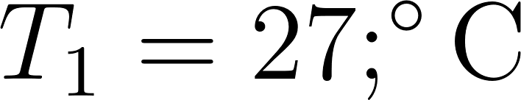. O êmbolo é empurrado até 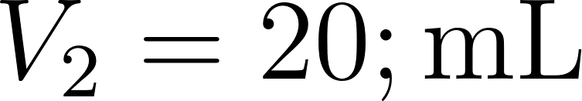 e a temperatura sobe para 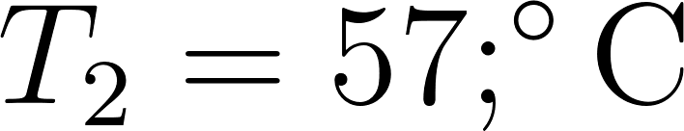. Qual a pressão final?

Dados: 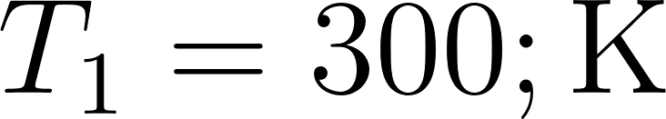, 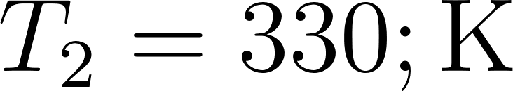

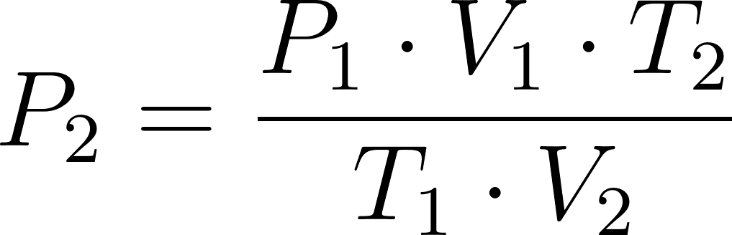

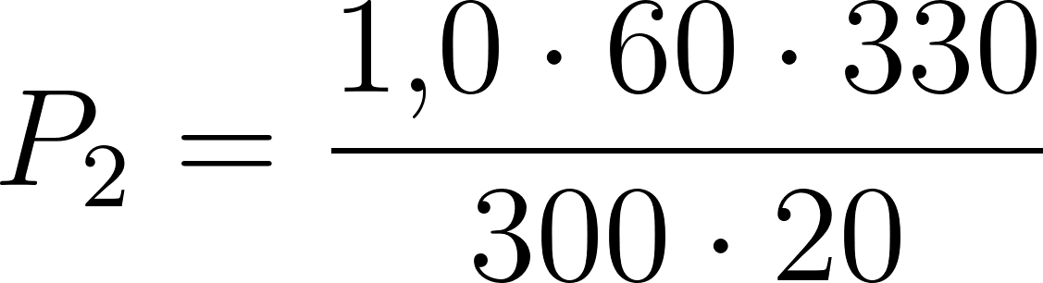

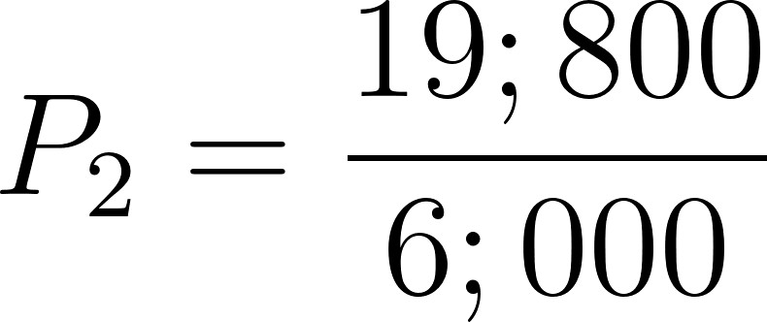

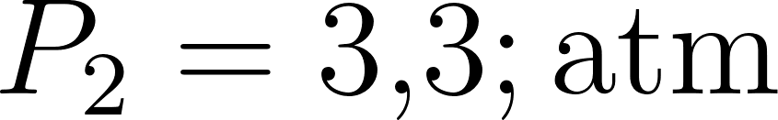

⏸️ Pare e Pense:
Só reduzir o volume à terça parte daria 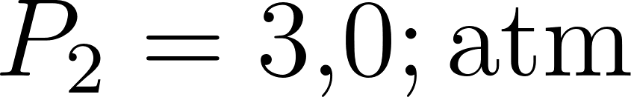. O aquecimento adicional elevou mais — por quê?

4. Gases perfeitos no cotidiano
 opera em situações de engenharia e medicina que você encontra diariamente.

4.1 Pneus, cilindros e respiração
- Pneu quente: rodar aquece o ar →  sobe →  sobe (volume fixo);
- Cilindro de mergulho: alta pressão armazena grande  em pequeno ;
- Respiração: diafragma aumenta  pulmonar →  interna cai → ar entra.

🧪 Experimente:
Encha um balão, amarre e coloque no freezer por 30 minutos — observe a variação de volume e associe à Lei Geral dos Gases.

NA VIDA REAL
Sistemas de airbag liberam nitrogênio gasoso em menos de 50 ms, inflando o bag de 0 a ~60 litros antes do impacto atingir o ocupante. A quantidade de reagente é calculada com : projetistas determinam o  necessário para o volume e a pressão corretos no tempo exigido. Erro de cálculo — para cima ou para baixo — pode ser fatal.

E A BÍBLIA NISSO?
"Porque nele vivemos, nos movemos e existimos." Atos 17:28

1. Ordem que sustenta a ciência: P, V e T seguem uma lei precisa e universal — não há equação sem regularidade, e não há regularidade sem fundamento. "Ele estabeleceu os fundamentos da terra" (Salmos 104:5).

2. Modelos têm limites: o gás perfeito não existe de fato; é uma aproximação útil. Reconhecer o que o modelo não captura é sinal de boa ciência — e de boa epistemologia. "O princípio da sabedoria é o temor do Senhor" (Provérbios 9:10).

💬 Para Conversar: que outros "modelos" você usa para entender pessoas — e em que ponto eles falham?

Simplificando
O estado de um gás perfeito é descrito por P, V e T, relacionados por . Para massa de gás fixa, a Lei Geral 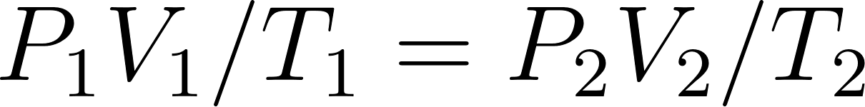 compara dois estados sem precisar de  ou  — temperatura sempre em kelvin.

Para não esquecer
- Gás perfeito: sem interação entre moléculas; volume molecular desprezível;
- Variáveis de estado:  (Pa),  (m³),  (K);
- Kelvin obrigatório:  em todas as equações dos gases;
- Clapeyron:  — relaciona as quatro grandezas do gás;
- Lei Geral:  — para massa de gás constante.

Capítulo 2 — Transformações Gasosas

O que acontece com o ar dentro de um êmbolo quando você aperta, aquece ou aquece sem apertar?
Três situações, três respostas diferentes — mas todas derivam da mesma equação de Clapeyron. Quando uma variável de estado é mantida constante, a relação entre as outras duas se torna uma lei com nome e gráfico próprios.

💭 Pense um pouco:
Numa panela de pressão, o volume interno é fixo. Ao aquecer, o que aumenta — pressão ou volume? Por que isso pode ser perigoso?

1. Transformação isotérmica — temperatura constante
Com  fixo,  se reduz a 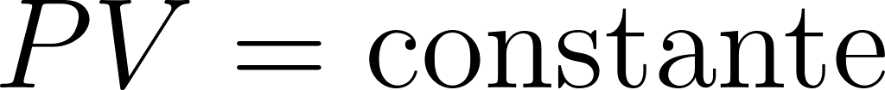.

1.1 Lei de Boyle-Mariotte
Para a mesma massa de gás a temperatura constante:

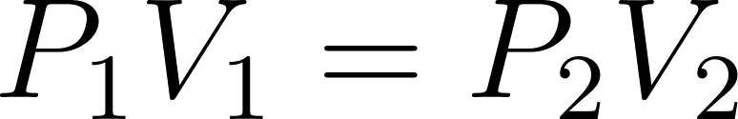

Pressão e volume variam em sentidos opostos: comprimir (↓ V) aumenta P; expandir (↑ V) diminui P.

⚡ Física no Dia a Dia:
A cada 10 m de profundidade, a pressão aumenta 1 atm — bolhas de ar nos pulmões se comprimem seguindo .

1.2 Gráfico da isotérmica
No diagrama P × V, a isotérmica é uma hipérbole que se aproxima dos eixos sem tocá-los. Temperatura maior → hipérbole mais afastada da origem.

📝 Exemplo: Um cilindro tem gás a 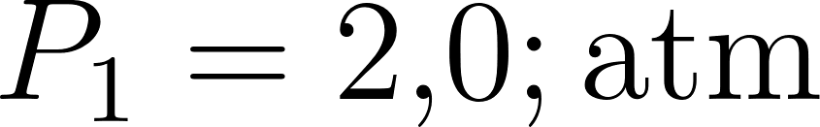 e 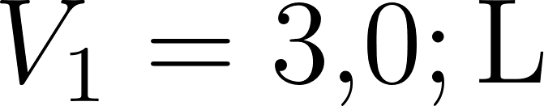. O êmbolo é empurrado isotermicamente até 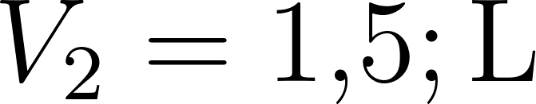. Qual 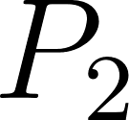?

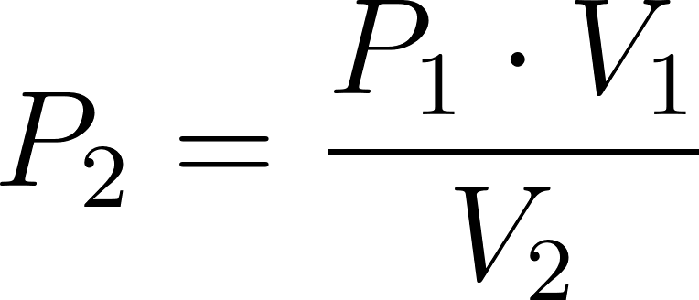

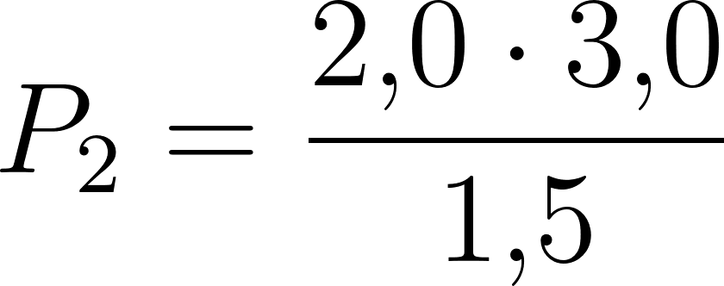

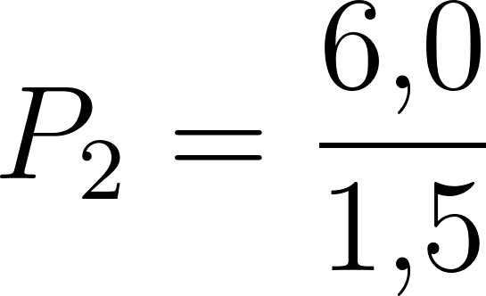

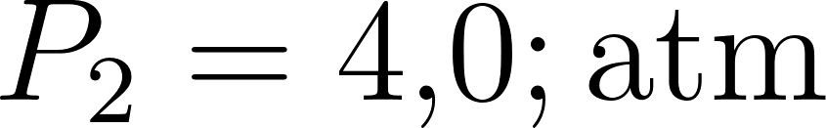

⏸️ Pare e Pense:
O volume foi reduzido à metade e a pressão dobrou. Isso vale para qualquer  e  iniciais, desde que  seja constante?

2. Transformação isobárica — pressão constante
Com  fixo,  se reduz a .

2.1 Lei de Gay-Lussac (1ª lei)
Para a mesma massa de gás a pressão constante:

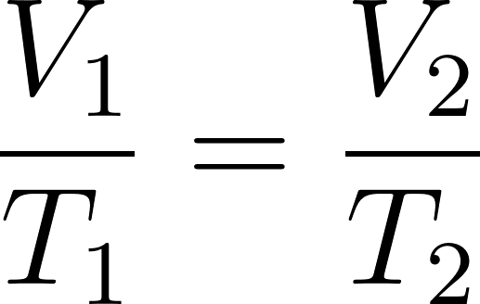

Volume e temperatura absoluta são diretamente proporcionais: aquecer (↑ T) expande (↑ V); resfriar contrai. É por isso que balões murcham no frio.

📏 Medidas Impressionantes:
O gás num balão de festa a 20 °C ocupa cerca de 7% mais volume do que a 0 °C — diferença visível no tamanho do balão.

2.2 Gráfico da isobárica
No diagrama V × T (kelvin), a isobárica é uma reta que passa pela origem. Pressão maior → inclinação menor (mesmo aquecimento, menor expansão).

📝 Exemplo: Um pistão mantém  constante sobre um gás de 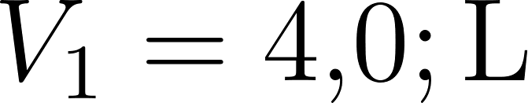 a . O gás é aquecido até 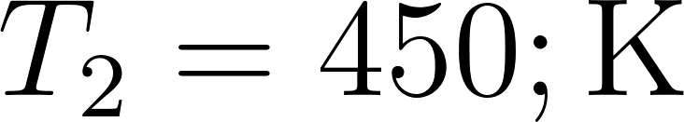. Qual 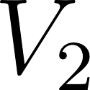?

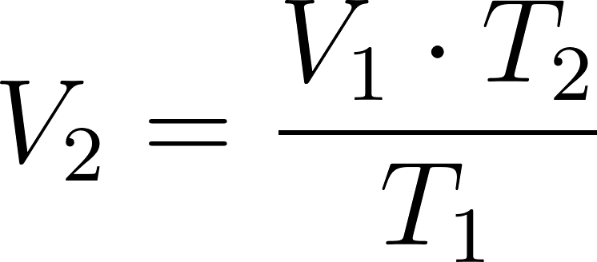

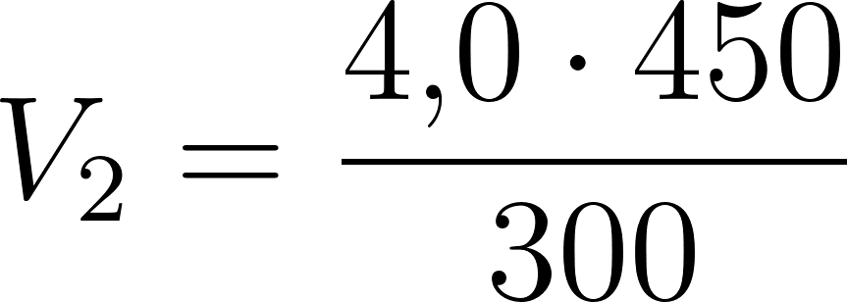

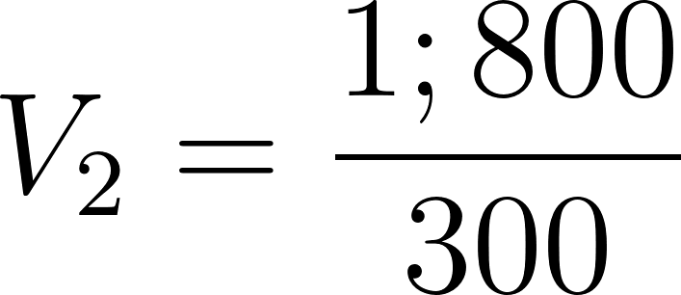

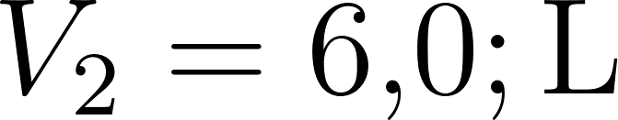

💡 Você sabia?
O balão de ar quente sobe porque o ar interno aquecido expande (isobárica) e se torna menos denso que o ar externo.

3. Transformação isocórica — volume constante
Com  fixo,  se reduz a .

3.1 Lei de Gay-Lussac (2ª lei)
Para a mesma massa de gás a volume constante:

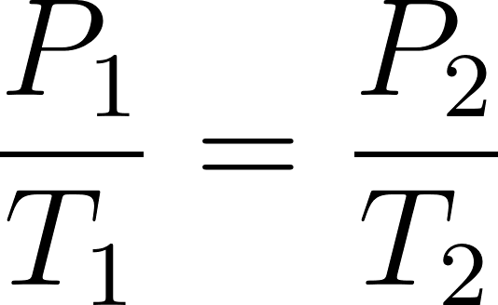

Pressão e temperatura absoluta são diretamente proporcionais: aquecer (↑ T) aumenta P — as moléculas colidem com as paredes com mais frequência e energia. Sem válvula de segurança, o recipiente pode romper.

⚡ Física no Dia a Dia:
Pneus calibrados a frio ficam com pressão maior após a viagem: T sobe pelo atrito com o asfalto, V é fixo — transformação isocórica.

3.2 Gráfico da isocórica
No diagrama P × T (kelvin), a isocórica é uma reta que passa pela origem. Volume menor → inclinação maior (mesma variação de T causa maior variação de P).

📝 Exemplo: Um recipiente rígido tem gás a 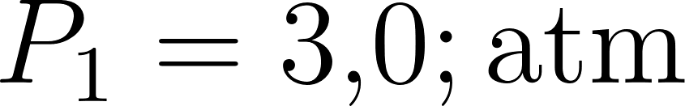 e . A temperatura sobe para 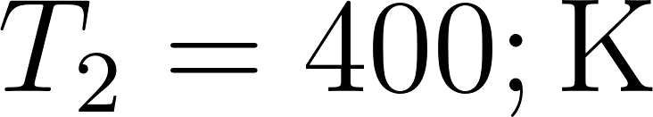. Qual ?

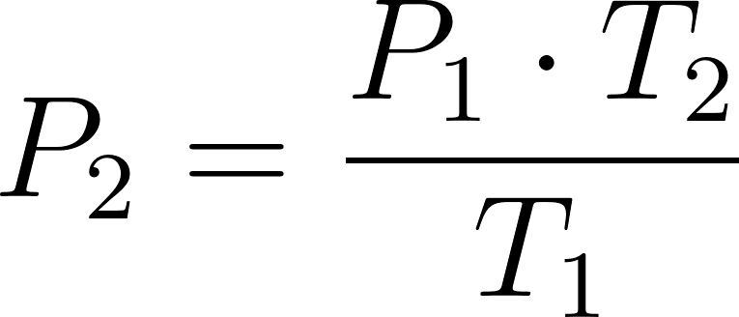

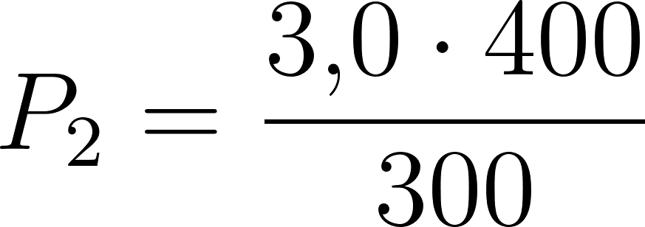

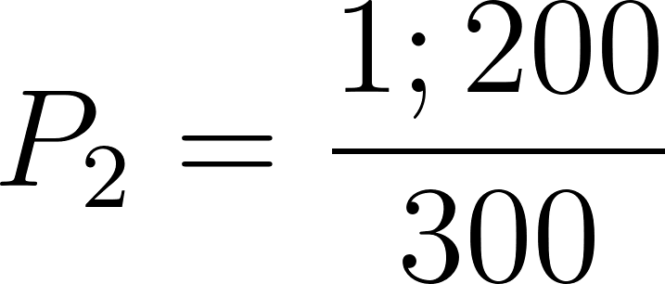



⏸️ Pare e Pense:
O aumento de T foi 1/3 da base (100 K em 300 K) — e P aumentou também 1/3. Isso é coincidência ou regra geral da isocórica?

4. Comparando as três transformações
Transformação | Constante | Lei | Relação | Gráfico
Isotérmica |  | Boyle-Mariotte |  | Hipérbole em P × V
Isobárica |  | Gay-Lussac (1ª lei) | 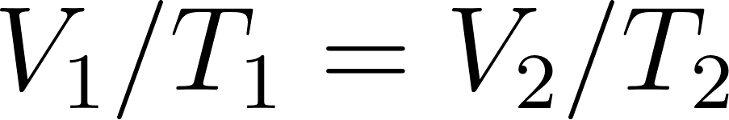 | Reta pela origem em V × T
Isocórica |  | Gay-Lussac (2ª lei) | 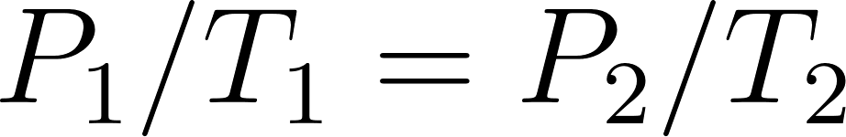 | Reta pela origem em P × T

As três leis são casos particulares da Lei Geral  — basta fixar uma variável para obter cada uma.

🧪 Experimente:
Encha uma seringa, tape o bico com o dedo e empurre o êmbolo — pressão sobe, volume cai, temperatura não muda: isotérmica na prática.

NA VIDA REAL
Geladeiras e ar condicionado exploram as transformações gasosas em sequência: o fluido refrigerante é comprimido (pressão e temperatura sobem, volume aproximadamente fixo — isocórica), libera calor ao ambiente a pressão constante (isobárica), depois expande e absorve calor do interior também a pressão constante (isobárica). Engenheiros de refrigeração usam os diagramas P × T e V × T deste capítulo para dimensionar cada etapa do ciclo.

E A BÍBLIA NISSO?
"Para tudo há uma estação certa; há um tempo certo para cada propósito debaixo do céu." Eclesiastes 3:1

1. Contexto determina resultado: isotérmica, isobárica ou isocórica — o resultado depende de qual variável o contexto fixa. O mesmo princípio vale para decisões humanas: o que permanece constante na sua vida molda o que pode variar. "O coração do homem planeja o seu caminho, mas o Senhor lhe dirige os passos" (Provérbios 16:9).

2. Limites protegem: a panela de pressão tem válvula porque, sem ela, a isocórica leva à ruptura. Limites bem projetados não restringem o funcionamento — garantem que ele seja seguro e sustentável. "Toda a lei se cumpre numa só palavra: amarás o teu próximo como a ti mesmo" (Gálatas 5:14).

💬 Para Conversar: qual "variável" da sua vida você mais tende a ignorar quando busca um resultado — e que consequência isso costuma ter?

Simplificando
Cada transformação gasosa mantém uma variável constante e reduz a Lei Geral a uma relação direta entre as outras duas: 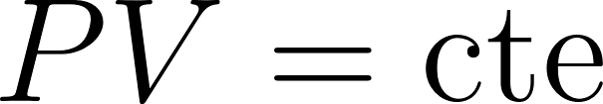 (isotérmica), 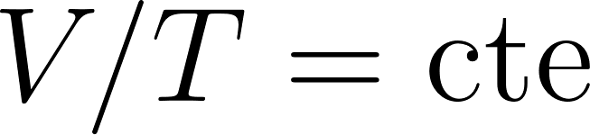 (isobárica) ou 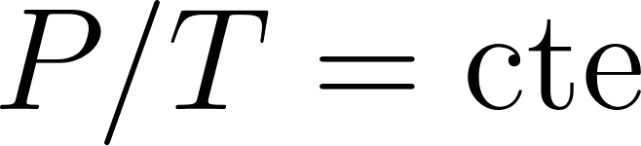 (isocórica). Os gráficos — hipérbole ou reta pela origem — identificam visualmente cada processo.

Para não esquecer
- Isotérmica:  fixo →  → hipérbole em P × V;
- Isobárica:  fixo →  → reta pela origem em V × T;
- Isocórica:  fixo →  → reta pela origem em P × T;
- Kelvin obrigatório:  em todas as transformações;
- Lei Geral como origem: as três leis são casos particulares de .

